第四课 我爱北京天安门
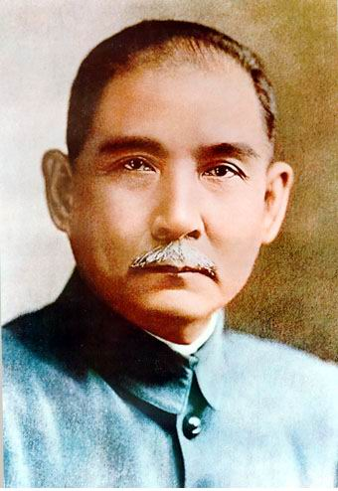名人名言：
做人最大的事情是什么呢？就是要知道怎样爱国。—--孙中山
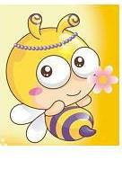你知道吗？
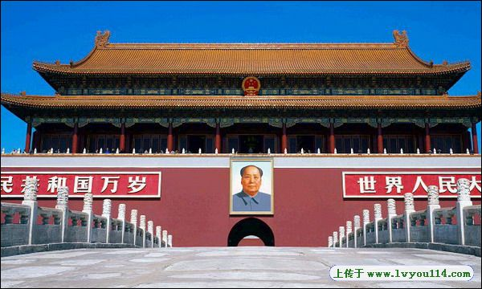
天安门坐落在中华人民共和国首都北京的市中心，故宫的南侧，与天安门广场隔长安街相望，是明、清两代皇城的大门。1949年10月1日，中华人民共和国在这里举行了开国大典，它由此成为现代中国的象征，并被设计入国徽。天安门以其500多年厚重的历史内涵，高度浓缩的中华古代文明和现代文明，新中国的象征和无与伦比的政治瞩目和神往，是中国各族人民向往的地方。她记录了中华民族不惧流血和牺牲，争取独立自由的勇气和坚强；写下了新中国诞生的光辉一页，和中华民族走向强盛的壮丽诗篇。
认一认
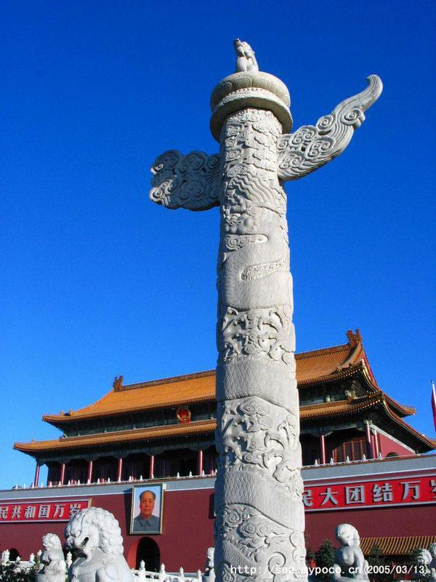 华表：亦称“恒表”，是中国一种传统的建筑形式。一般由底座，蟠龙柱、承露盘和其上的蹲兽组成。华表的柱身呈八角型，一条巨龙盘旋而上，龙身外布满云纹，汉白玉的石柱在蓝天白云的衬托下真有巨龙凌空飞腾的气势。柱身上方横插一块云板，上面雕满祥云。

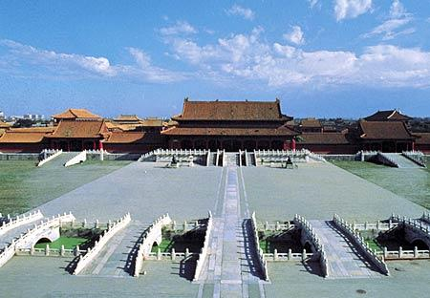
金水桥: 天安门前面的那条河叫外金水河，在午门内太和门前的弓型人工河道，叫内金水河，跨越河上的五座并列的石桥，是内金水桥，桥面呈拱形，桥身两端宽中间窄，桥的两面有玉石雕砌而成的栏杆。中间一座栏杆的柱头上雕有蟠龙的花纹，两旁四座栏杆的柱头上雕有荷花。五座内金水桥之中，居中的桥最长最宽，为主桥，只有皇帝才能通过；左右四座为宾桥，供宗室王公和文武百官通行。

小朋友，雄伟的天安门是亿万人民衷心敬仰和向往的地方，如果有机会，和你的爸爸妈妈一起去游览一番，一定会有很大的收获哦！

